PROJETO DE LEI Nº 30 DE 29 DE AGOSTO DE 2.023

DISPÕE SOBRE A RATIFICAÇÃO DO ENCERRAMENTO DO CONSÓRCIO PÚBLICO INTERMUNICIPAL DENOMINADO CONSÓRCIO INTERMUNICIPAL G-7, APROVADO NA REUNIÃO EXTRAORDINÁRIA REALIZADA EM 31 DE MARÇO DE 2023.

Odécio Rodrigues da Silva, Prefeito do Município de Lourdes, Comarca de Buritama, Estado de São Paulo.

Faz saber que a Câmara Municipal de Lourdes aprova e ele sanciona e promulga a seguinte lei:

Art. 1º - Nos termos do artigo 12 da Lei Federal n.º 11.107, de 06 de abril de 2005, e do artigo 29 do Decreto Federal n.º 6.017, de 17 de janeiro de 2007, fica ratificado, em todos os seus termos, o encerramento do consórcio público intermunicipal denominado Consórcio Intermunicipal G-7, na forma aprovada e constante da Ata da Reunião Extraordinária do Consórcio Intermunicipal G-7, realizada em 31 de março de 2023.

Art. 2º - Esta Lei entra em vigor na data de sua publicação.

Lourdes, 29 de agosto de 2.023.

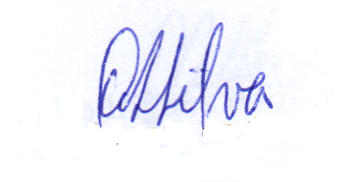

Odécio Rodrigues da Silva
Prefeito Municipal

JUSTIFICATIVA

Senhor Presidente
Senhores Edis

Justifica o referido Projeto de Lei, cópia anexa da ata da reunião extraordinária do Consócio do G7.

Lourdes, 29 de agosto de 2.023.

Odécio Rodrigues da Silva
Prefeito Municipal

